2026年春季“数据结构与算法”综合实验
课程名称：数据结构与算法 开课学院：计算机科学与技术学院
任课教师： 蒋若冰
小组成员信息：
成员姓名 | 学号 | 担任任务
钟志炜 | 24020007172 | 担任组长，负责图存储类、稀疏矩阵类、基础工具函数、前向传播的代码编写与调试以及实验报告中数据结构设计、空间复杂度分析等章节撰写
杨思睿 | 24020007156 | 负责GCN归一化、反向传播模块及主程序的代码编写与系统集成调试以及实验报告中核心算法逻辑、程序结构、时间复杂度分析、实验总结等章节撰写

（一） 实验题目：图卷积神经网络的实现
（二）实验目的
1.掌握图数据结构的存储与操作。
2.理解并实现图卷积神经网络（GCN）的基本原理与操作。
3.通过图卷积网络了解图数据的信息传播过程，并提高程序设计及数据结构应用能力。
（三）实验要求
1.自定义图的结点数量和图邻接矩阵中保存的连接关系。
2.实现图卷积神经网络时，只需要实现前向传播，即能够更新结点的特征即可。如果可以实现反向传播，可作为加分项。
3.可参考附录中关于图神经网络的介绍。
（四）实验内容
1.图存储
采用邻接矩阵（或邻接表）表示图，掌握基本的图操作（添加/删除边或节点）。
2.图连通性判断
实现广度优先搜索（BFS）或深度优先搜索（DFS）判断图的连通性。
3.稀疏矩阵乘法
针对图数据稀疏性的特点，实现稀疏矩阵乘法算法，优化图卷积计算效率。
4.图卷积神经网络（GCN）实现
实现一个简化版的GCN，通过归一化邻接矩阵和节点特征矩阵对节点特征进行更新，并利用ReLU函数引入非线性。要求矩阵乘法是以稀疏矩阵形式。
（五）实验设计思路
5.1 数据结构设计
5.1.1 图类（Graph）
为表示图结构并支持基本操作，设计 Graph 类，核心存储为邻接矩阵。类内使用动态二维数组 adj（vector<vector<int>>）记录节点间的连接关系，元素值为 1 表示有边，0 表示无边。成员函数 addEdge(u, v) 和 removeEdge(u, v) 用于添加或删除无向边，操作时同步更新对称位置，保证无向图的一致性。addNode() 通过扩展邻接矩阵新增一行一列实现孤立节点的添加；removeNode(v) 删除第 v 行和第 v 列，移除节点及其所有关联边。isConnected() 基于 BFS 实现连通性判断，从节点 0 开始遍历，若所有节点均被访问则图连通；isConnectedDFS() 基于递归 DFS 提供另一种连通性判断方式，便于在实验中对比两种搜索策略的异同。该类将图的存储与基础操作封装，对外提供简洁接口，便于后续 GCN 模块调用。
5.1.2 稀疏矩阵类（SparseMatrix）
针对图邻接矩阵的稀疏特性，采用 CSR（Compressed Sparse Row）格式存储稀疏矩阵，以优化内存占用与矩阵乘法效率。类成员包含行偏移数组 row_ptr、列索引数组 col_idx 和非零元素值数组 values，分别记录每行的起始位置、非零元素列号及对应数值。核心函数 multiply(const vector<vector<double>>& X) 实现稀疏矩阵与稠密矩阵的乘法，通过仅遍历非零元素完成“归一化邻接矩阵 × 节点特征矩阵”运算，显著减少计算量。构造函数与 set_data 支持从外部传入 CSR 三数组进行初始化，print 方法按行输出非零元素，便于调试。
5.1.3 基础数据类型与矩阵表示
实验中使用整型变量 N、F、K 分别表示节点数、输入特征维度和输出特征维度；节点特征矩阵 X 为 N×F 的二维 double 向量，权重矩阵 W 为 F×K 的二维 double 向量。稀疏邻接矩阵 Â 由 SparseMatrix 对象承载。训练模式中，损失函数采用交叉熵，预测概率通过 sigmoid 函数计算，相关中间矩阵（AX、Z、H）均以 vector<vector<double>> 存储，确保数据传递清晰、维度可控。

5.2 核心算法逻辑
5.2.1 图存储与连通性判断
用户通过控制台输入节点数 N 和邻接矩阵元素（0/1），程序将完整矩阵暂存于 input_adj 中进行对称性校验：若检测到矩阵不对称（当前为无向图），则输出警告并以上三角元素为准构建 Graph 对象，将符合条件的边调用 addEdge 加入图中。输入过程中对每个元素进行合法性校验，仅允许 0 或 1，出现非法值时提示重新输入。构建完成后，程序同时调用 BFS（isConnected）和 DFS（isConnectedDFS）输出连通性结果，使用户快速了解图拓扑对信息传播的潜在影响。随后进入图基本操作演示环节，依次展示 removeEdge（删除指定边）、removeNode（删除指定节点）和 addNode（新增孤立节点），每次操作后输出当前节点数和连通性状态，直观展示图结构变化对连通性的影响。操作完成后的节点数 N 将作为后续特征矩阵的新维度。
5.2.2 归一化邻接矩阵构建
为进行稳定有效的图卷积，需对原始邻接矩阵进行归一化。函数 normalize_adjacency 首先复制邻接矩阵并加上单位矩阵（添加自环），得到 $Â′=A+I$；随后计算度矩阵 D，其中 $D[i][i]=ΣⱼÂ′[i][j]$；最后按公式 $Â=D^{−1/2}Â′D^{−1/2}$计算归一化值，仅保留非零项构建 CSR 稀疏矩阵。归一化处理平衡了不同度数节点的贡献，避免特征数值随传播发散或消失。
5.2.3 GCN 前向传播
简化版图卷积层的前向传播公式为 $H′=ReLU(ÂXW)$。程序中提供两种前向函数：gcn_forward 直接计算并返回激活后的输出特征，适用于仅观察节点特征变化的场景；gcn_forward_train 在计算的同时保留中间矩阵 AX 和未激活结果 Z，为反向传播提供必要数据。计算过程严格遵循稀疏矩阵乘法优化：先用 SparseMatrix::multiply 计算 AX = ÂX，再调用稠密矩阵乘法 matmul 计算 AXW，最后应用 ReLU 非线性激活。该设计既满足了实验的基本要求，又为训练模式预留了接口。
5.2.4 反向传播与训练（加分项）
为体现 GCN 的学习能力，实现基于梯度下降的反向传播训练流程。当前实现基于 sigmoid 激活 + 二分类交叉熵损失，因此要求输出维度 K=1——若用户在正向传播中设置了 K>1 后选择反向传播模式，程序将自动截断权重矩阵 W 为单列并给出提示。训练时，目标节点输出经 sigmoid 转换为概率后与标签对比计算损失。反向传播函数 gcn_backward 按链式法则分步计算：首先根据 ReLU 的局部梯度（Z>0 时梯度通过）将损失对 H' 的梯度回传至 Z；其次计算权重梯度 dL/dW = (AX)^T * grad_Z，利用保存的 AX 矩阵完成批量梯度累加；最后以学习率 lr 更新权重 W。训练循环中迭代执行前向、损失计算、反向、权重更新，每 20 轮打印损失与预测概率，直观展示模型收敛过程。$∂L/∂W=(AX)ᵀ·∂L/∂Z$

5.3 程序结构
程序采用多文件模块化设计，将功能解耦为四个头文件/源文件对和一个主控文件，便于维护与扩展：
1、SparseMatrix.h / SparseMatrix.cpp：封装稀疏矩阵的 CSR 存储与乘法操作。
2、Graph.h / Graph.cpp：封装图的邻接矩阵表示、边操作及 BFS 连通性判断。
3、utils.h / utils.cpp：提供稠密矩阵乘法、ReLU 激活、矩阵打印、安全输入读取等通用工具函数。
4、GCN.h / GCN.cpp：实现归一化邻接矩阵构建、前向传播（含训练用版本）与反向传播，依赖 SparseMatrix 和 Graph 模块。
5、main.cpp：负责程序主流程，包括交互式输入图数据、特征矩阵、权重矩阵，对称性校验与图基本操作演示（删边、删节点、增节点），归一化邻接矩阵构建，选择正向或反向模式并调用对应 GCN 函数输出结果。每次模式执行完毕后，询问用户是否继续实验：选择“继续”则回到模式选择界面，可反复切换前向/反向传播，便于对比权重更新前后的节点特征变化，充分展示 GCN 的工作原理。各模块职责单一，接口清晰，符合高内聚低耦合的设计原则。
（六）实验代码
GCN.h:
// GCN.h
#pragma once
#include "SparseMatrix.h"
#include "Graph.h"
#include <vector>

SparseMatrix normalize_adjacency(const Graph& g);

// 仅前向传播（不保存中间值）
std::vector<std::vector<double>> gcn_forward(const SparseMatrix& A_norm,
const std::vector<std::vector<double>>& X,
const std::vector<std::vector<double>>& W);

// 前向传播 + 保存中间值（用于训练）
void gcn_forward_train(const SparseMatrix& A_norm,
const std::vector<std::vector<double>>& X,
const std::vector<std::vector<double>>& W,
std::vector<std::vector<double>>& H,
std::vector<std::vector<double>>& AX,
std::vector<std::vector<double>>& Z);

// 反向传播（更新权重）
void gcn_backward(const std::vector<std::vector<double>>& AX,
const std::vector<std::vector<double>>& Z,
std::vector<std::vector<double>>& W,
const std::vector<std::vector<double>>& grad_H,
double learning_rate);
GCN.cpp:
// GCN.cpp
#include "GCN.h"
#include "utils.h" // 用到 relu, matmul
#include <cmath>

SparseMatrix normalize_adjacency(const Graph& g) {
int n = g.getV();
const auto& adj = g.getAdjMatrix();
std::vector<std::vector<int>> A_tilde = adj;
for (int i = 0; i < n; ++i)
A_tilde[i][i] = 1;

std::vector<double> deg(n, 0.0);
for (int i = 0; i < n; ++i)
for (int j = 0; j < n; ++j)
deg[i] += A_tilde[i][j];

std::vector<int> row_ptr(n + 1);
std::vector<int> col_idx;
std::vector<double> vals;
row_ptr[0] = 0;
for (int i = 0; i < n; ++i) {
for (int j = 0; j < n; ++j) {
if (A_tilde[i][j] != 0) {
double val = 1.0 / sqrt(deg[i]) * 1.0 / sqrt(deg[j]);
col_idx.push_back(j);
vals.push_back(val);
}
}
row_ptr[i + 1] = static_cast<int>(col_idx.size());
}

SparseMatrix A_norm;
A_norm.set_data(n, n, row_ptr, col_idx, vals);
return A_norm;
}

std::vector<std::vector<double>> gcn_forward(const SparseMatrix& A_norm,
const std::vector<std::vector<double>>& X,
const std::vector<std::vector<double>>& W) {
std::vector<std::vector<double>> AX = A_norm.multiply(X);
std::vector<std::vector<double>> AXW = matmul(AX, W);
relu(AXW);
return AXW;
}

void gcn_forward_train(const SparseMatrix& A_norm,
const std::vector<std::vector<double>>& X,
const std::vector<std::vector<double>>& W,
std::vector<std::vector<double>>& H,
std::vector<std::vector<double>>& AX,
std::vector<std::vector<double>>& Z) {
AX = A_norm.multiply(X); // N x F
Z = matmul(AX, W); // N x K (未激活)
H = Z; // 复制
relu(H); // H = ReLU(Z)
}

void gcn_backward(const std::vector<std::vector<double>>& AX,
const std::vector<std::vector<double>>& Z,
std::vector<std::vector<double>>& W,
const std::vector<std::vector<double>>& grad_H,
double learning_rate) {
int N = AX.size();
int F = AX[0].size();
int K = W[0].size();

// 1. ReLU反向
std::vector<std::vector<double>> grad_Z(N, std::vector<double>(K, 0.0));
for (int i = 0; i < N; ++i)
for (int j = 0; j < K; ++j)
if (Z[i][j] > 0.0)
grad_Z[i][j] = grad_H[i][j];

// 2. 计算 dL/dW = (AX)^T * grad_Z
std::vector<std::vector<double>> grad_W(F, std::vector<double>(K, 0.0));
for (int i = 0; i < N; ++i)
for (int f = 0; f < F; ++f)
for (int k = 0; k < K; ++k)
grad_W[f][k] += AX[i][f] * grad_Z[i][k];

// 3. 梯度下降更新 W
for (int f = 0; f < F; ++f)
for (int k = 0; k < K; ++k)
W[f][k] -= learning_rate * grad_W[f][k];
}
Graph.h:
// Graph.h
#pragma once
#include <vector>
#include <queue>

class Graph {
public:
Graph(int n);
void addEdge(int u, int v);
void removeEdge(int u, int v);
bool isConnected() const;
int getV() const;
const std::vector<std::vector<int>>& getAdjMatrix() const;

private:
int V;
std::vector<std::vector<int>> adj;
};
Graph.cpp:
// Graph.cpp
#include "Graph.h"

Graph::Graph(int n) : V(n), adj(n, std::vector<int>(n, 0)) {}

void Graph::addEdge(int u, int v) {
if (u >= 0 && u < V && v >= 0 && v < V) {
adj[u][v] = 1;
adj[v][u] = 1; // 无向图
}
}

void Graph::removeEdge(int u, int v) {
if (u >= 0 && u < V && v >= 0 && v < V) {
adj[u][v] = 0;
adj[v][u] = 0;
}
}

bool Graph::isConnected() const {
if (V == 0) return true;
std::vector<bool> visited(V, false);
std::queue<int> q;
q.push(0);
visited[0] = true;
while (!q.empty()) {
int u = q.front(); q.pop();
for (int v = 0; v < V; ++v) {
if (adj[u][v] && !visited[v]) {
visited[v] = true;
q.push(v);
}
}
}
for (bool v : visited)
if (!v) return false;
return true;
}

int Graph::getV() const { return V; }

const std::vector<std::vector<int>>& Graph::getAdjMatrix() const { return adj; }
SpraseMatrix.h:
// SparseMatrix.h
#pragma once
#include <vector>
#include <iostream>

class SparseMatrix {
public:
SparseMatrix();
SparseMatrix(int n, int m);
void set_data(int n, int m,
const std::vector<int>& rp,
const std::vector<int>& ci,
const std::vector<double>& vals);
std::vector<std::vector<double>> multiply(const std::vector<std::vector<double>>& X) const;
void print() const;

private:
int rows, cols;
std::vector<int> row_ptr;
std::vector<int> col_idx;
std::vector<double> values;
};
SpraseMatrix.cpp:
// SparseMatrix.cpp
#include "SparseMatrix.h"
#include <stdexcept>
#include <iomanip>

SparseMatrix::SparseMatrix() : rows(0), cols(0) {}
SparseMatrix::SparseMatrix(int n, int m) : rows(n), cols(m), row_ptr(static_cast<size_t>(n + 1), 0) {}

void SparseMatrix::set_data(int n, int m,
const std::vector<int>& rp,
const std::vector<int>& ci,
const std::vector<double>& vals) {
rows = n;
cols = m;
row_ptr = rp;
col_idx = ci;
values = vals;
}

std::vector<std::vector<double>> SparseMatrix::multiply(const std::vector<std::vector<double>>& X) const {
if (X.empty() || cols != static_cast<int>(X.size()))
throw std::runtime_error("维度不匹配：SparseMatrix::multiply");
int k = static_cast<int>(X[0].size());
std::vector<std::vector<double>> res(rows, std::vector<double>(k, 0.0));
for (int i = 0; i < rows; ++i) {
for (int idx = row_ptr[i]; idx < row_ptr[i + 1]; ++idx) {
int j = col_idx[idx];
double val = values[idx];
for (int c = 0; c < k; ++c) {
res[i][c] += val * X[j][c];
}
}
}
return res;
}

void SparseMatrix::print() const {
std::cout << "稀疏矩阵 " << rows << "x" << cols << ":\n";
for (int i = 0; i < rows; ++i) {
for (int idx = row_ptr[i]; idx < row_ptr[i + 1]; ++idx) {
std::cout << "(" << i << "," << col_idx[idx] << ") = " << values[idx] << " ";
}
std::cout << "\n";
}
}
Utils.h:
// utils.h
#pragma once
#include <vector>
#include <string>
#include <iostream>
#include <iomanip>

std::vector<std::vector<double>> matmul(const std::vector<std::vector<double>>& A,
const std::vector<std::vector<double>>& B);
void relu(std::vector<std::vector<double>>& H);
void print_matrix(const std::vector<std::vector<double>>& M, const std::string& name);

int read_int(const std::string& prompt);
double read_double(const std::string& prompt);

Utils.cpp:
// utils.cpp
#include "utils.h"
#include <limits>

std::vector<std::vector<double>> matmul(const std::vector<std::vector<double>>& A,
const std::vector<std::vector<double>>& B) {
int m = static_cast<int>(A.size());
int n = static_cast<int>(A[0].size());
int p = static_cast<int>(B[0].size());
std::vector<std::vector<double>> C(m, std::vector<double>(p, 0.0));
for (int i = 0; i < m; ++i)
for (int k = 0; k < n; ++k)
if (A[i][k] != 0.0)
for (int j = 0; j < p; ++j)
C[i][j] += A[i][k] * B[k][j];
return C;
}

void relu(std::vector<std::vector<double>>& H) {
for (auto& row : H)
for (auto& val : row)
if (val < 0.0) val = 0.0;
}

void print_matrix(const std::vector<std::vector<double>>& M, const std::string& name) {
std::cout << name << " (" << M.size() << "x" << M[0].size() << "):\n";
for (const auto& row : M) {
for (double v : row)
std::cout << std::setw(10) << std::fixed << std::setprecision(4) << v << " ";
std::cout << "\n";
}
}

int read_int(const std::string& prompt) {
int val;
while (true) {
std::cout << prompt;
if (std::cin >> val) break;
std::cin.clear();
std::cin.ignore(std::numeric_limits<std::streamsize>::max(), '\n');
std::cout << "输入无效，请输入一个整数。\n";
}
return val;
}

double read_double(const std::string& prompt) {
double val;
while (true) {
std::cout << prompt;
if (std::cin >> val) break;
std::cin.clear();
std::cin.ignore(std::numeric_limits<std::streamsize>::max(), '\n');
std::cout << "输入无效，请输入一个数字。\n";
}
return val;
}
Main.cpp:
// main.cpp
#include <iostream>
#include <vector>
#include <random>
#include <string>
#include "Graph.h"
#include "SparseMatrix.h"
#include "GCN.h"
#include "utils.h"

using namespace std;

int main() {
cout << "===== 图卷积神经网络 (GCN) =====\n\n";

// 1. 输入图数据，带重试
int N;
while (true) {
N = read_int("请输入节点数量 (>=1): ");
if (N > 0) break;
cout << "节点数量必须为正数，请重新输入。\n";
}

Graph g(N);
cout << "请输入邻接矩阵（空格分隔，" << N << "x" << N << " 个整数，0或1）:\n";
for (int i = 0; i < N; ++i) {
for (int j = 0; j < N; ++j) {
string prompt = " adj[" + to_string(i) + "][" + to_string(j) + "] = ";
int val;
while (true) {
val = read_int(prompt);
if (val == 0 || val == 1) break;
cout << "只允许输入0或1，请重新输入。\n";
}
if (val == 1 && i < j) {
g.addEdge(i, j);
}
}
}
cout << "图连通性检查: " << (g.isConnected() ? "连通" : "不连通") << "\n\n";

// 2. 输入节点特征矩阵 X，维度带重试
int F;
while (true) {
F = read_int("请输入输入特征维度 F (>=1): ");
if (F > 0) break;
cout << "特征维度必须为正数，请重新输入。\n";
}
cout << "请输入节点特征矩阵 X (" << N << " x " << F << ")，按行输入：\n";
vector<vector<double>> X(N, vector<double>(F));
for (int i = 0; i < N; ++i) {
cout << "第 " << i << " 行: ";
for (int j = 0; j < F; ++j) {
X[i][j] = read_double("");
}
}
print_matrix(X, "特征矩阵 X");

// 3. 权重矩阵 W，维度带重试
cout << "\n权重矩阵 W (大小 " << F << " x K):\n";
int choice;
while (true) {
choice = read_int("选择: 1 - 手动输入, 2 - 随机初始化（默认范围 [-0.5,0.5]）: ");
if (choice == 1 || choice == 2) break;
cout << "无效选择，请重新输入 1 或 2。\n";
}

int K;
while (true) {
K = read_int("请输入输出特征维度 K (>=1): ");
if (K > 0) break;
cout << "输出维度必须为正数，请重新输入。\n";
}

vector<vector<double>> W(F, vector<double>(K));
if (choice == 1) {
cout << "请输入权重矩阵 W (" << F << " x " << K << ")，按行输入：\n";
for (int i = 0; i < F; ++i) {
cout << "第 " << i << " 行: ";
for (int j = 0; j < K; ++j) {
W[i][j] = read_double("");
}
}
}
else {
random_device rd;
mt19937 gen(rd());
uniform_real_distribution<double> dist(-0.5, 0.5);
for (int i = 0; i < F; ++i)
for (int j = 0; j < K; ++j)
W[i][j] = dist(gen);
cout << "随机初始化的权重矩阵 W:\n";
}
print_matrix(W, "权重矩阵 W");

// 4. 归一化邻接矩阵
SparseMatrix A_norm = normalize_adjacency(g);
cout << "\n归一化邻接矩阵（稀疏格式）:\n";
A_norm.print();

// 5. 模式选择，带重试
int mode;
while (true) {
mode = read_int("\n请选择操作模式:\n 1 - 前向传播（仅计算输出特征）\n 2 - 反向传播（更新权重）\n请输入选择 (1 或 2): ");
if (mode == 1 || mode == 2) break;
cout << "无效选择，请重新输入 1 或 2。\n";
}

if (mode == 1) {
vector<vector<double>> H = gcn_forward(A_norm, X, W);
print_matrix(H, "GCN 输出节点特征 H'");
}
else {
// 反向传播模式，参数带重试
cout << "\n--- 反向传播模式设置 ---\n";
int target_node;
while (true) {
target_node = read_int("请输入目标节点编号 (0 ~ " + to_string(N - 1) + "): ");
if (target_node >= 0 && target_node < N) break;
cout << "节点编号无效，必须在 0 到 " << N - 1 << " 之间，请重新输入。\n";
}

int label;
while (true) {
label = read_int("请输入目标节点的真实标签（0 或 1）: ");
if (label == 0 || label == 1) break;
cout << "标签只能为0或1，请重新输入。\n";
}

double lr;
while (true) {
lr = read_double("请输入学习率 (例如 0.1): ");
if (lr > 0.0) break;
cout << "学习率必须为正数，请重新输入。\n";
}

int epochs;
while (true) {
epochs = read_int("请输入迭代次数 (>=1): ");
if (epochs >= 1) break;
cout << "迭代次数至少为1，请重新输入。\n";
}

vector<vector<double>> H, AX, Z;
cout << "\n开始训练...\n";
for (int iter = 0; iter < epochs; ++iter) {
gcn_forward_train(A_norm, X, W, H, AX, Z);

double z = Z[target_node][0];
double pred = 1.0 / (1.0 + exp(-z));

double loss = (label == 1) ? -log(pred) : -log(1.0 - pred);
double dL_dz = pred - label;

vector<vector<double>> grad_H(N, vector<double>(K, 0.0));
grad_H[target_node][0] = dL_dz;

gcn_backward(AX, Z, W, grad_H, lr);

if (iter % 20 == 0 || iter == epochs - 1) {
cout << "迭代 " << iter << " / " << epochs
<< " 损失: " << setprecision(6) << loss
<< " 预测概率: " << pred << "\n";
}
}
cout << "\n训练完成！\n";
print_matrix(W, "更新后的权重矩阵 W");
vector<vector<double>> H_final = gcn_forward(A_norm, X, W);
print_matrix(H_final, "最终输出节点特征 H'");
}
return 0;
}

（七）测试过程与结果
测试用例1（基础功能实现）：
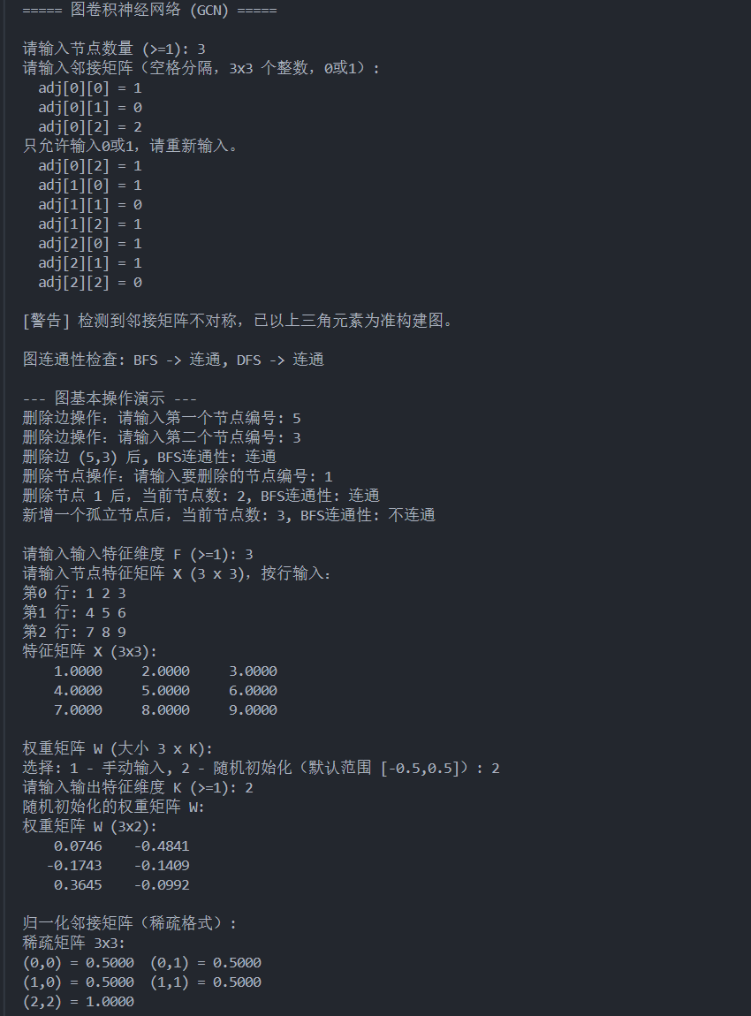

测试用例2（前/后向传播）：
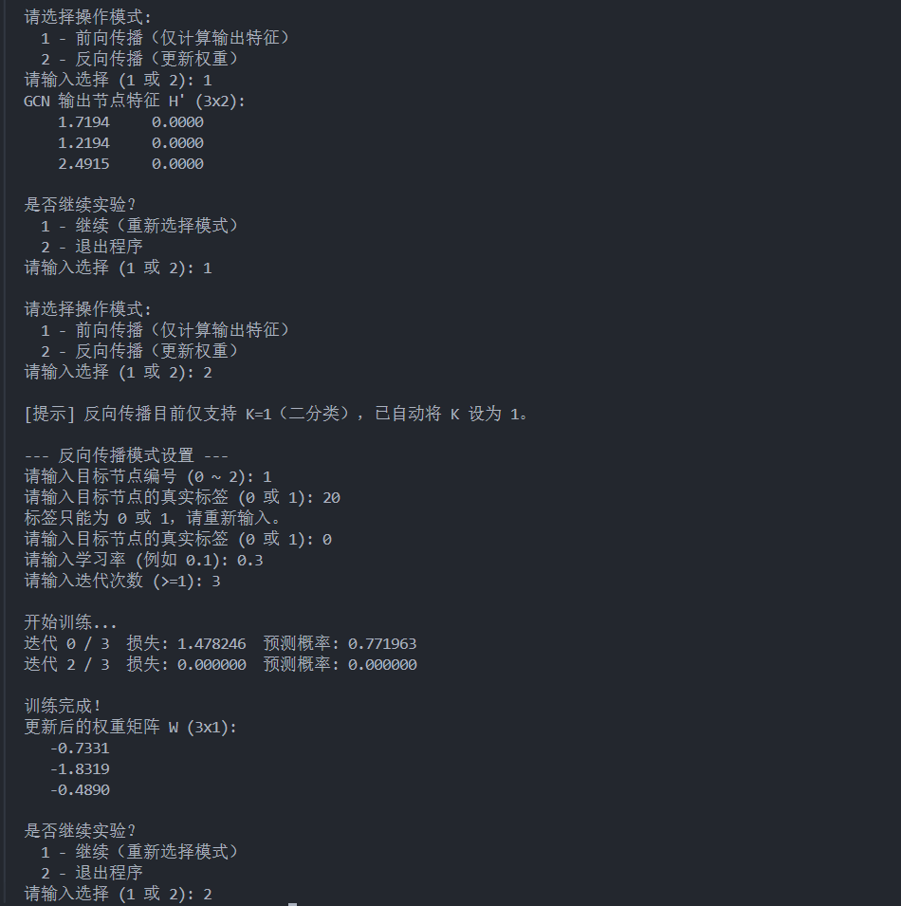
测试用例3（非法输入健壮性）：
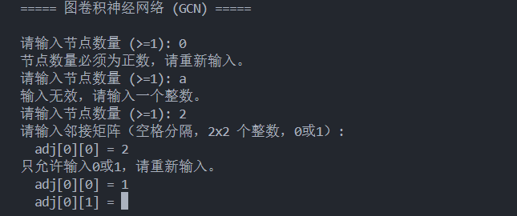

（八）时间复杂度和空间复杂度分析
8.1 时间复杂度
8.1.1 图存储与连通性判断
1、邻接矩阵输入需用户逐元素输入 N×N 矩阵，时间复杂度 O(N²)。
2、广度优先搜索（BFS）和深度优先搜索（DFS）在最坏情况下均需访问所有节点和边，因采用邻接矩阵表示，判断邻接关系需遍历整行，时间复杂度均为 O(N²)。DFS 递归调用栈深度在最坏情况下为 O(N)。
8.1.2 归一化邻接矩阵构建
1、计算加自环的邻接矩阵并累加度数需双重循环遍历 N×N 矩阵，时间复杂度 O(N²)。
2、构建 CSR 稀疏矩阵时再次遍历 N×N 矩阵，仅保留非零元素，时间复杂度 O(N²)。
8.1.3 图卷积前向传播
1、稀疏矩阵乘法$(Â·X)$ 采用 CSR 格式，仅对非零元素运算。设归一化邻接矩2、阵非零元个数为 nnz（近似为原图边数 |E| 加上节点数 N），乘以 N×F 的 X 矩阵，时间复杂度 $O(nnz·F)$。
3、稠密矩阵乘法 $((ÂX)·W)$ 中矩阵维度分别为 N×F 和 F×K，时间复杂度 $O(N·F·K)$。
4、ReLU 激活函数为逐元素操作，时间复杂度 $O(N·K)$。
5、单次前向传播总时间复杂度为 $O(nnz·F+N·F·K)$。

8.1.4 反向传播与训练
1、ReLU 梯度计算需遍历 Z 矩阵，时间复杂度 O(N · K)。
2、权重梯度计算 $∂L/∂W=(AX)ᵀ·∂L/∂Z$中，AX 维度 N×F，$∂L/∂Z$ 维度 N×K，时间复杂度 $O(N·F·K)$。
3、权重更新遍历 F×K 矩阵，时间复杂度$O(F·K)$。
4、单轮反向传播时间复杂度为$O(N·F·K+N·K)$，即 $O(N·F·K)$。
训练 epochs 轮，整体训练时间复杂度为 $O(epochs·(nnz·F+N·F·K))$。

8.1.5 整体时间复杂度
主要开销集中在归一化邻接矩阵构建 O(N²) 和图卷积计算 O(nnz · F + N · F · K)。在实验规模下（如 N≤100，F、K 较小），运行时间极短。若采用稀疏图存储，构建阶段可优化至 O(nnz)，但当前以邻接矩阵简化设计，仍远优于全稠密乘法。

8.2 空间复杂度
8.2.1 图结构与邻接矩阵
Graph 类内部以 N×N 稠密邻接矩阵 adj 存储，空间 O(N²)。
归一化邻接矩阵采用 CSR 稀疏存储，保存行偏移、列索引和数值，空间 O(nnz)。
8.2.2 特征矩阵与权重矩阵
节点特征矩阵 X 大小为 N×F，空间 O(N · F)。
权重矩阵 W 大小为 F×K，空间 O(F · K)。
训练模式下需同时保存中间矩阵 AX（N×F）和 Z、H（N×K），空间 $O(N·F+N·K)$。
8.2.3 辅助空间
1、BFS 使用的访问标记数组和队列，空间 O(N)；DFS 使用的访问标记数组和递归调用栈，空间 O(N)。
2、梯度矩阵$grad_{Z}尺寸N×K，grad_{W}尺寸F×K，空间O(N·K+F·K)$，与中间矩阵量级相当。
8.2.4 整体空间复杂度
空间占用主要由稠密邻接矩阵 O(N²) 和各类特征矩阵 $O(N·F+N·K+F·K)$构成。在实验典型规模（N=100，F=2，K=3）下，总内存消耗仅数十千字节，完全满足常规限制。若需处理更大规模图，可将邻接矩阵替换为邻接表或仅保留 CSR 格式，将 O(N²) 降为 O(|E|+N)，显著减少空间占用。

（九）实验总结
通过本次“图卷积神经网络的实现”实验，我深入理解了图神经网络尤其是图卷积网络（GCN）的核心机制与信息传播原理。实验从图数据结构的基础操作出发，采用邻接矩阵存储图并实现 BFS 与 DFS 两种连通性判断，让我切身体会到不同搜索策略在图遍历中的异同，以及图拓扑对后续节点特征更新的影响。通过实现 addNode、removeNode 等节点增删操作及对称性校验，进一步巩固了图数据结构的动态管理能力。在此基础上，我掌握了 GCN 归一化邻接矩阵的计算过程，包括添加自环、度矩阵构造以及对角度归一化，这些步骤有效避免了度数差异导致的数值不稳定，确保了信息聚合的均衡性。

编码过程中，我重点实现了稀疏矩阵乘法，将归一化邻接矩阵以CSR格式存储，利用仅遍历非零元的策略大幅降低了计算量，深刻体会到稀疏优化在处理大规模图数据时的必要性。在GCN前向传播部分，我亲手完成了ÂX、线性变换以及ReLU激活的完整计算流程，从数学公式一步步映射为代码，对“邻居聚合—特征变换—非线性激活”的图卷积范式有了直观认识。为进一步探索模型的学习能力，我还尝试实现了反向传播与训练过程，通过交叉熵损失引导权重更新，观察损失逐步下降和预测概率变化，将前向计算与梯度反传串联起来，初步理解了GCN端到端训练的数学原理。

在程序结构上，我将图类、稀疏矩阵类、GCN 核心逻辑及通用工具函数分文件模块化设计，使得代码职责清晰、易于调试与扩展。输入环节加入了严格的合法性校验、对称性检测与中文提示，提升了程序的健壮性和用户友好性。主程序采用循环交互设计，用户可在一次运行中反复切换前向传播与反向传播模式，方便对比权重更新前后的特征变化，增强了实验的展示效果。调试过程中，我曾因矩阵维度不匹配导致运行时错误，通过逐一打印中间矩阵尺寸排除了问题，同时在反向传播模块中加入 K=1 的自动约束，避免了多分类场景下的梯度维度不一致问题，这让我意识到在矩阵运算密集的神经网络实现中，维度检查与中间结果验证的重要性。

总体而言，本次实验将课堂所学的图论、矩阵计算与深度学习基础知识综合应用，既巩固了数据结构与算法设计能力，也加深了对图卷积网络底层实现的理解，为今后学习更复杂的图神经网络模型（如GraphSAGE、GAT）和从事AI4S相关工作打下了扎实的实践基础。

